Pallens syjunta

Vi gör nu ett uppehåll med syjunteträffarna fram till hösten.
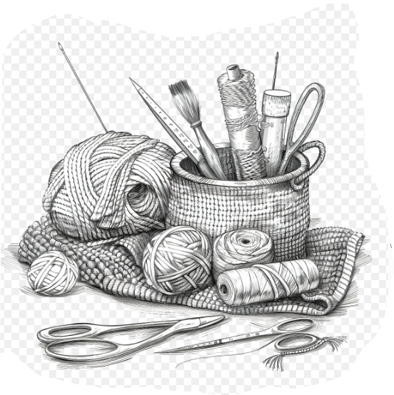
Vi startar igen måndagen den 7 september klockan 13.00 och som vanligt träffas vi i kvartersgården ojämna veckor under hösten.
Om du inte vill producera något hantverk så är du förstås ändå välkommen för en pratstund!
Naturligtvis finns det kaffe men du får själv ta med dig fikabröd.
Alla är välkomna!

